**Сотрудники Минтранса Якутии посадили деревья в сквере АГИКИ**

[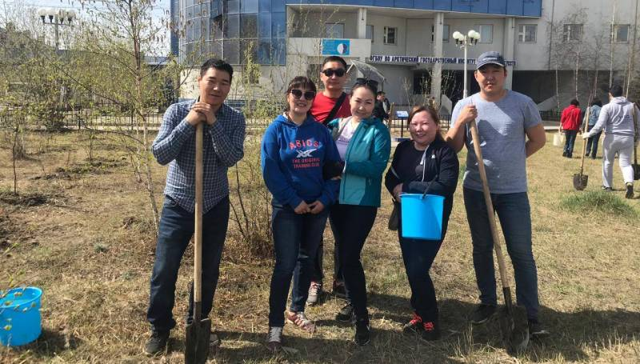](https://news.ykt.ru/upload/image/2019/05/86809/main.jpg?1558234346)

Работники Министерства транспорта и дорожного хозяйства республики приняли участие в акции по посадке деревьев в рамках Всероссийского дня посадки леса, сообщает пресс-служба ведомства.

Участники акции высадили саженцы в сквере АГИКИ. «Мы были рады принять участие в этой экологической акции. Это хорошая добрая инициатива, которая, надеемся, из года в год будет набирать еще большую популярность среди жителей нашей республики», — говорят участники акции.

Всероссийский день посадки леса проводится с 14 мая 2011 года. Акция была организована по инициативе Федерального агентства лесного хозяйства. Ежегодно в ней принимают активное участие общественные организации, студенты, школьники, местные жители.

Источник: [News.Ykt.Ru](https://news.ykt.ru/" \t "_blank)